Мектеп:
Сабақ тақырыбы: Желдің пайдасы мен зияны

Күні |  | Мұғалімнің есімі
Сынып |  | Қатысқандар саны |  | Қатыспағандар саны
Сабаққа негізделген оқу мақсаты |  | 4.3.2.1адам тіршілігінің түрлі салаларында ауаны  қолдану жолдарын анықтау  4.3.2.5 желдің пайдасы мен зияны туралы мысал келтіру;  4.1.2.2 алынған нәтижені оқушы таңдаған формада ұсыну
Сабақ мақсаттары: |  | Барлық оқушылар: Оқушылар ауаны қолданудың тәсілдерін, желдің маңызын, пайдасы мен зиянын түсінеді.  Оқушылардың басым бөлігі: Ауаның ластану көздерін анықтап, ауа тазалығын сақтау жолдарын және оны тазарту шараларын ұсынады.  Кейбір оқушылар: Заттың қасиеттеріне байланысты қолдану аясын анықтайды. Желдің қолданылу мақсаттарын атайды.  Желдің пайдасын сипаттайды, мысал келтіреді.
Бағалау критерийлері: |  | -заттардың қасиеттері мен оларды қолдану аясы туралы әңгімелейді;  -ауаның орын ауыстыру үдерісін сипаттайды;  -желдің пайда мен зиян тигізуіне мысал келтіреді;  -ауаны ластауға мысал келтіріп, оны тазарту жолдарын сипаттайды.  Желдің зиянды әсерін сипаттайды, мысал келтіреді  Желдің пайда болуын, оның пайдасы мензиянды әсерін түсінеді;  Желдің қандай мақсатта қолданылатынын біледі
Тілдік мақсаттар |  | Тілдік дағдылар: Сөз тіркестері:  -заттардың қасиеттері мен оларды қолдану аясы туралы әңгімелейді Зат, дене, қатты, жұмсақ, мортсынғыш, иілгіш, борпылдақ,  ғаламшар, ауа, тазалық;  мөлдірлік, газдану;  сақтау, жел, қозғалыс желдің бағыты, желдің жылдамдығы
Құндылықтарды дарыту |  | Мәңгілік ел
Пәнаралық байланыстар |  | Ағылшын-мультфильм, дүниетану-флюгер яғни желбағар,112-хабарламасы әдебиеттік оқу-әңгімелеу , көркем еңбек-модель жасау, орыс тілі- Вещества и их свойства Ветер Польза и вред
АКТ қолдану дағдылары |  | Таныстырылыммен жұмыс Интернет-ресурстар, дерекқордан және интернеттен сабаққа қатысты ақпаратты іздеу;
Алдыңғы оқу/ Бастапқы білім |  | Оқушылар заттарды шығу тегіне және агрегаттық күйіне қарай ажырата біледі. Ауаның жылитынын, суынатынын біледі, оның қозғалысын түсіндіре алады.
Жоспар
Жоспарланған уақыт | Жоспарланған жаттығулар |  |  |  | Ресурстар
Басталуы | (Ұ) «Сиқырлы қапшық»  Сабақтың тақырыбын, мақсатын айқындау.  Кіріспе тапсырма.  Жел пайдалы ма, зиянды ма?  Шағын топтарға «Желдің пайдасы», «Желдің зияны» тақырыптарына постер жасауды ұсыну.  Уақыт белгілеу (мысалы, 2–3 минут).  Жұмыс ережесін келісу  Алдыңғы білімді еске түсіру (жеке,жұпта,топта, ұжымда)  (Ұ) «Допты қағып ал» тәсілі бойынша сыныпқа сұрақтар қоямын. Талқылау сұрақтары:  Адам жанды табиғатта кездеспейтін заттарды неден жасайды?  Түрлі заттарды жасағанда металдың қандай қасиеттерін пайдаланады?  Неліктен ауасыз тіршілік ете алмаймыз?  Ауаның таза болуы неліктен маңызды?  Жел қалай пайда болады?  Жел шаруашылыққа қандай зиян келтіреді?  Ауа тұрмыста қалай пайдаланады?  ҚБ: Отшашу арқылы бір-бірін бағалау.  Оқу мақсатын таныстыру  Күтілетін нәтижені анықтау  Ойлан  Жыртқыш жануарлар неге желге қарсы жүреді? |  |  |  | Естествознание 4 класс Раздел 3 Вещества и их свойства Ветер Польза и вред ВИДЕОМАТЕРИАЛ (2)  Желдің пйдасы мен зияны туралы суреттер немесе презентация  Сұраққа жауап берген оқушыны мадақтау,толықтыру жасау, тиімді кері байланыс орнату.  Алдыңғы білімді еске түсіру тапсырмалары
Ортасы | Жел пайдалы ма, зиянды ма?  Желдің пайдасы мен зияны  Суреттермен жұмыс. Жасаған постерлеріндегі ақпаратпен салыстыру, толықтыру.  Тақырыпты аралық бекіту.  Топтық жұмыс.  Жел туралы нені білу керек?  Миға шабуыл.  - Қатты жел болатыны туралы хабарламалар келсе, қалай дайындаласыңдар?  Балалардың айтқандарын тақтаға жазу. Жазылғандарды топтастыру.  - Желді пайдалану үшін және зиянынан қорғану үшін, ол туралы не білу керек?  - Желдің қай уақытта, қандай бағытта соғатынын және желдің жылдамдығын білудің маңызы қандай?  Қауіпсіздік шараларын пысықтау.  Модель жаса.  Ресурстарды және зерттеу нәтижелерін тіркейтін парақтар мен маркерлер тарату.  Нұсқаулықпен таныстыру  • Пластик стақанға көкжиек тұстарын О, С, Б, Ш деп маркермен жазу.  • Стақанның түбін дәл ортасынан қарындаш сыятындай тесу, оған басында өшіргіші бар қарындашты орнату.  • Түрлі түсті қатты қағаздан үшбұрыш және төртбұрыш қиып алу.  • Үшбұрыш пен төртбұрышты пластик түтікшенің екі ұшына суреттегідей етіп бекіту.  • Пластик түтікшенің дәл ортасынан кеңсе шегесімен тесу, қарындаштың өшіргіші бар жағына бекіту;  • Барлығын дайындап алған соң желдеткішті немесе фенді қосып желбағарға бағыттау.  • Желбағардың бағытын анықтау.  • Бақылау нәтижесін тіркеу.  • Қорытынды жасау.  Зерттеу нәтижесінде желбағар арқылы желдің бағытын анықтауға болатыны туралы қорытынды жасайды.  Ойлан. «Күн мен жел» мультфильмінен үзінді көрсету.  Жануарлар иіс қалай сезеді?  Қандай қимыл жасайды?  Неліктен тұмсығын көтереді?  Сен білесің бе? Қазақстанның барлық өңірінде соғатын күшті желдер, оның ішінде жергілікті желдер туралы әңгімелесу.  Суреттерді пайдаланып әңгімеле. Желдің қандай пайдасы бар? Зияны қандай? Өзің қандай мысал келтірер едің?  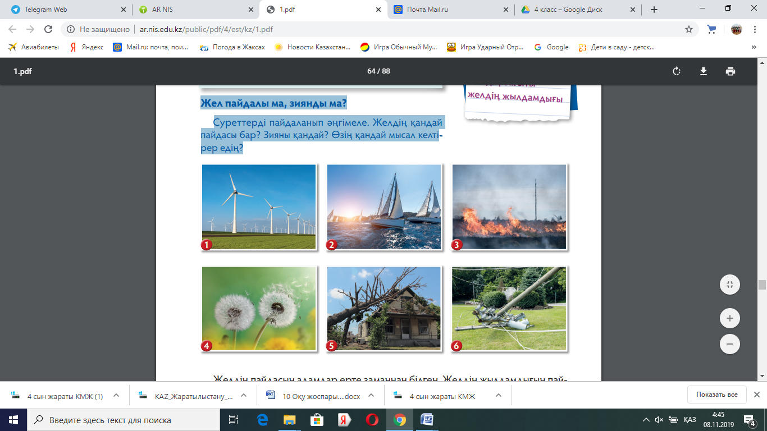  Дескрипторы:  желдің қандай пайдасы мен зияны бар екенін біледі.  48-жұмыс парағы. «Желдің пайдасы мен зияны».  Желпайдалыма,зияндыма?  Желдің пайдалы және зиянды әрекетін анықтау, толықтыру.  Желдің пайдалы әсері: дәнді дақылдарды ұнтақтау, жерді құрғату.  Желдің зиянды әсері: ғимараттардың құлауы, су тасқыны, электр желілерінің үзілуі, ағаштардың сынып құлауы.  49-жұмыс парағы. «Желдің әсерінен болатын өзгерістер»  Пікірлердің дұрыс немесе дұрыс емес екенін анықтау, белгілеу.  Филворд  Филвордта жасырылған сөздерді тауып, сөйлем құрау.  Жауабы: мұнай, газ, көмір, үнемдеу.  Жел мұнайды, газды, көмірді үнемдеуге көмектеседі.  - ҚБ. Мұғалімнің жазбаша кері байланысы.  Желдің пайдасын адамдар ерте заманнан білген. Желдің жылдамдығын пайдаланып, желкенді кемемен саяхатқа шыққан. Жел диірменінде дақылдарды ұнтақтап, ұн жасаған. Желдің табиғатта да маңызы зор. Желдің көмегімен өсімдік тұқымы таралып, көбейеді. Жел бұлтты айдап, жаңбыр жауғызады. Ауаны тазартады. Қазіргі уақытта желді қуат көзі ретінде пайдаланып отыр. Оның күшінен электр  энергиясын өндіреді. Мұндай энергияның экологиялық және экономикалық артықшылықтары көп. Ол қоршаған ортаны, ауаны ластанудан сақтауға және табиғат ресурстарын үнемдеуге мүмкіндік береді. Желдің зиянды әрекеті де бар. Желдің күші электр желілерін үзіп, ағаштар мен ғимараттарды құлатып, адам өміріне қауіп төндіреді. Теңіздер мен мұхиттарда алып толқын туғызып, кемелерге, жағаға жақын елді мекендерге зиянын тигізеді, дала мен орман өртін өршітеді. |  |  |  | Тапсыр  маны орындаған оқушыны мадақтау,толықтыру жасау, тиімді кері байланыс орнату.  https://www.youtube.com/watch?v=7Orf58Vmgek  Оқулық  Жұмыс  Дәптерлері  Оқулық
Аяқталуы | Жаңа білім мен тәжірибені қолдану.  Ой толғаныс кезеңі.  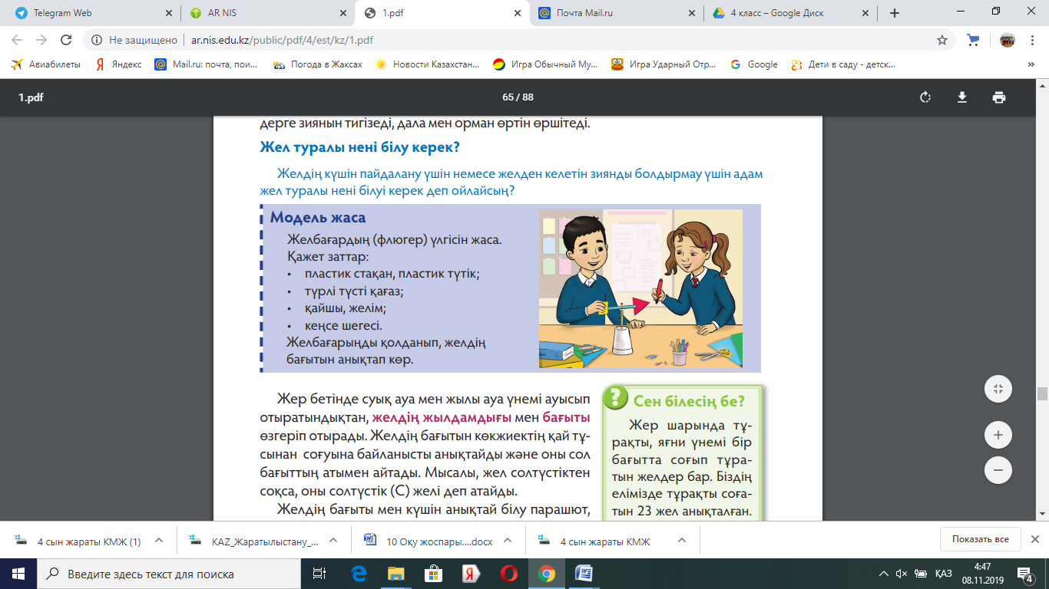  Жер бетінде суық ауа мен жылы ауа үнемі ауысып отыратындықтан, желдің жылдамдығы мен бағыты өзгеріп отырады. Желдің бағытын көкжиектің қай тұсынан соғуына байланысты анықтайды және оны сол бағыттың атымен айтады. Мысалы, жел солтүстіктен соқса, оны солтүстік (С) желі деп атайды. Желдің бағыты мен күшін анықтай білу парашют, тау шаңғысы, желкенді қайықпен жүзу, планермен ұшу сияқты белсенді демалыс және спорт түрлері үшін маңызды. Желдің бағытын желбағардың көмегімен анықтайды. Желбағар тік білік пен оған бекітілген көлденең бағыттаушыдан құралады. Бағыттаушы еркін қозғалып тұрады. Бағыттаушының бір жағы екіншісінен ауырлау болады. Жеңіл бөлігіне орнатылған бағыттама әрдайым желдің соғу бағытын көрсетеді. Ал ауыр жағы желдің көкжиектің қай тұсынан соғып тұрғанын білдіреді.  Сен білесің бе? Жер шарында тұрақты, яғни үнемі бір бағытта соғып тұратын желдер бар. Біздің елімізде тұрақты соғатын 23 жел анықталған. Олардың ішінде ең күштілері – Арыстанды-Қарабас, Мұғалжар, Ебі, Сайқан, Шілік, Атырау желдері. Олардың әрқайсысының жылдамдығы туралы ғаламтордан ақпараттар тауып, сол бойынша диаграмма жаса.  Рефлексия (жеке,жұпта,топта, ұжымда)  Рефлексиялық кезең.Желкенді кеме  Желкенді боя.  Жасыл түс - тапсырмаларды сәтті орындадым.  Сары түс - тапсырмалардың кейбірін орындау қиын болды.  Қызыл түс – тапсырмаларды орындау |  |  |  | Тапсыр  маны орындаған оқушыны мадақтау,  толықтыру жасау, тиімді кері байланыс орнату.  Оқушылар сабақтан алған әсерлерін кері байланыс парағы тапсырмалары арқылы білдіре алады.
Қосымша ақпарат
Саралау - Сіз қосымша көмек көрсетуді қалай жоспарлайсыз? Қабілеті жоғары оқушыларға қандай міндет қоюды жоспарлайсыз?
Бағалау - Оқушылардың үйренгенін, материалды меңгергенін тексеруді қалай жоспарлайыз?
Сабақ бойынша рефлексия
Сабақтың оқу мақсаты шынайы ма?
Бүгін оқушылар не білді?
Сыныптағы ахуал қандай болды?
Мен орындаған саралау шаралары тиімді болды ма?
Мен бүкіл уақыт ішінде үлгердім бе?
Мен өз жоспарыма қандай түзетулер енгіздім және неліктен?
Қорытынды бағамдау
Қандай екі нәрсе табысты болды (оқытуды да, оқуды да ескеріңіз)?
1.
2.
Қандай екі нәрсе сабақты жақсарта алады (оқытуды да, оқуды да ескеріңіз)?
1.
2.
Сабақ барысында сынып немесе жекелеген оқушылардың жетістіктері/қиындықтары туралы не білдім? Менің келесі сабағымды жетілдіруге не көмектеседі, неге көңіл бөлу керек?
1.
2.

